CJ
中华人民共和国城镇建设行业标准
CJ/T XXXX-202X
ICS 91.140.10
P 46
P

城镇供热用预制直埋球硅保温管及管件
Prefabricated direct buried spherical silicone insulating pipe and fitting for urban heating

（征求意见稿）

在提交反馈意见时，请将您知道的相关专利连同支持性文件一并附上。

202×-××-××发布 202×-××-××实施
中华人民共和国住房和城乡建设部 发布

目 次
前 言 II
1 范围 1
2 规范性引用文件 1
3 术语和定义 1
4 产品结构及加工 2
5 要求 2
6 试验方法 10
7 检验规则 11
8 标志、运输和贮存 13

前 言
本文件按照GB/T1.1—2020《标准化工作导则 第1部分：标准化文件的结构和起草规则》的规定起草。
请注意本文件的某些内容可能涉及专利，本文件的发布机构不承担识别专利的责任。
本文件由住房和城乡建设部标准定额研究所提出。
本文件由住房和城乡建设部供热标准化技术委员会归口。
本文件起草单位：
本文件主要起草人：

城镇供热用预制直埋球硅保温管及管件标准

1 范围
本文件规定了城镇供热用预制直埋球硅保温管及管件（以下简称“保温管道”）的术语和定义、产品结构及加工、要求、试验方法、检验规则、标志、运输和贮存要求。
本文件适用于工作温度不高于150℃的球硅保温预制直埋管道的制造与验收。

2 规范性引用文件
下列文件中的内容通过文中的规范性引用而构成本文件必不可少的条款。其中，注日期的引用文件，仅该日期对应的版本适用于本文件；不注日期的引用文件，其最新版本（包括所有的修改单）适用于本文件。
GB/T 3091 低压流体输送用焊接钢管
GB/T 3780.17 炭黑 第17部分：粒径的间接测定 反射率法
GB/T 5211.15 颜料和体质颜料通用试验方法 第15部分：吸油量的测定
GB/T 6286 分子筛堆积密度测定方法
GB/T 6900-2016 铝硅系耐火材料化学分析方法
GB/T 8163 输送流体用无缝钢管
GB/T 8237 纤维增强塑料用液体不饱和聚酯树脂
GB/T 8923.1—2011 涂覆涂料前钢材表面处理 表面清洁度的目视评定 第1部分：未涂覆过的钢材表面和全面清除原有涂层后的钢材表面的锈蚀等级和处理等级
GB/T 9711 石油天然气工业 管线输送系统用钢管
GB/T 12459 钢制对焊管件 类型与参数
GB/T 13401 钢制对焊管件 技术规范
GB/T 18369 玻璃纤维无捻粗纱
GB/T 18370 玻璃纤维无捻粗纱布
GB/T 29046 城镇供热预制保温管道技术指标检测方法
GB/T 29047 高密度聚乙烯外护管硬质聚氨酯泡沫塑料预制直埋保温管及管件
SY/T 5257 油气输送用钢制感应加热弯管

3 术语和定义
下列术语和定义适用于本文件。
3.1
球硅 spherical silicone
一种能浮于水面，主要成分是二氧化硅的空心小球。
3.2
球硅保温材料 spherical silicone insulation material
将高分子化合物粘结剂与球硅混合均匀后，在常温下微发泡固化成型的保温材料。
3.3
预制直埋球硅保温管道 prefabricated directly buried pipe with spherical silicone insulation layer
由工作钢管及钢制管件、球硅保温材料、外护层紧密结合为一体的工厂化生产的保温管及管件。
3.4
表观密度 apparent density
材料的质量与材料的总体积（材料实体积、闭口孔隙体积及开口孔隙体积的和）之比。
3.5
堆积密度 bulk density
将球硅自由填满容器，在刚填充完成后所测得的单位体积质量。

4 产品结构及加工
4.1 保温管道应由工作钢管或钢制管件、保温层和外护层紧密结合，形成三位一体式结构。
4.2 保温管道外护层可采用高密度聚乙烯或玻璃纤维增强塑料缠绕。

5 要求

5.1 工作钢管
5.1.1 工作钢管的性能应符合GB/T 8163、GB/T 3091或GB/T 9711的规定。
5.1.2 工作钢管的材质应符合设计要求。
5.1.3 工作钢管的公称直径、外径、壁厚应符合设计要求，尺寸及公差应符合GB/T 8163、GB/T 3091或GB/T 9711的规定。
5.1.4 工作钢管外观应符合下列规定：
a）工作钢管表面锈蚀等级不应低于GB/T 8923.1—2011中规定的B级；
b）保温制作前，工作钢管表面应进行预处理，去除铁锈、轧钢鳞片、油脂、灰尘、漆、水分或其他沾染物，工作钢管外表面除锈等级应符合GB/T 8923.1—2011中Sa2¹/₂及以上等级的规定；
c）单根工作钢管不应有环焊缝。

5.2 钢制管件
5.2.1 材料
5.2.1.1 钢制管件的性能应符合GB/T 13401、GB/T 12459或SY/T 5257的规定。
5.2.1.2 钢制管件的材质应符合设计要求。
5.2.1.3 公称直径、外径、壁厚及尺寸公差应符合下列规定：
a）公称直径、外径应与工作钢管一致，尺寸公差应符合GB/T 13401、GB/T 12459或SY/T 5257的规定；
b）壁厚应符合设计要求，且不应小于工作钢管的壁厚。
5.2.1.4 钢制管件的外观应符合下列规定：
a）表面锈蚀等级不应低于GB/T 8923.1—2011规定的B级；
b）表面应光滑，当有结疤、划痕及重皮等缺陷时应进行修磨，修磨处应圆滑过渡，并进行渗透或磁粉探伤，修磨后的壁厚应符合5.2.1.3的规定；
c）保温制作前钢制管件表面应进行预处理，去除铁锈、轧钢鳞片、油脂、灰尘、漆、水分或其他沾染物，除锈等级应符合GB/T 8923.1—2011中Sa2¹/₂及以上等级的规定；
d）钢制管件管端200mm长度范围内，工作钢管的外径公差不应大于外径的±1%，且不应大于公称壁厚；
e）钢制管件表面应有永久性的产品标识。
5.2.2 弯头与弯管
5.2.2.1 弯头可采用推制无缝弯头、压制对焊弯头；弯管可采用压制对焊弯管、热煨弯管，弯头与弯管管件示意见图1。
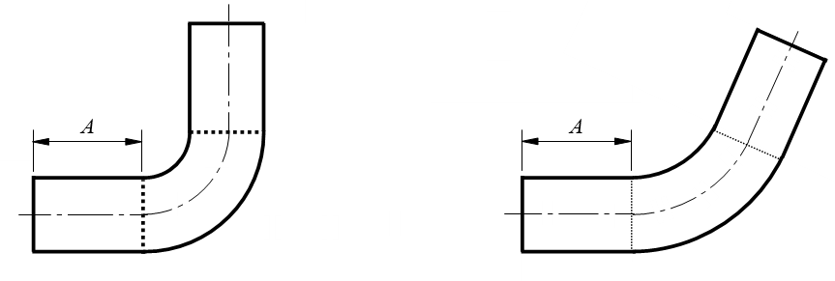
a）弯头 b）弯管
标引序号说明：
A——直管段长度。
图1 弯头与弯管管件示意
5.2.2.2 弯管弯曲部分外观应符合SY/T 5257的规定。
5.2.2.3 弯头与弯管弯曲部分任意一点的实际最小壁厚应分别符合GB/T 12459和SY/T 5257的规定。
5.2.2.4 弯头与弯管的弯曲部分椭圆度不应大于6%，椭圆度应按式（1）计算：
……………………….（1）
式中：
——椭圆度；
d_{max}——弯曲部分截面的最大管外径，单位为毫米（mm）；
d_{min}——弯曲部分截面的最小管外径，单位为毫米（mm）。
5.2.2.5 弯头的弯曲半径不宜小于1.5倍的公称直径。
5.2.2.6 弯头和弯管两端的直管段长度应满足焊接的要求，且不应小于400mm。
5.2.2.7 弯曲角度偏差：弯头与弯管的弯曲角度α与设计的允许偏差应符合表1的规定。弯曲角度示意见图2。
表1 弯头及弯管的弯曲角度偏差
公称直径DN | 允许偏差  °
≤200 | ±2.0
＞200 | ±1.0
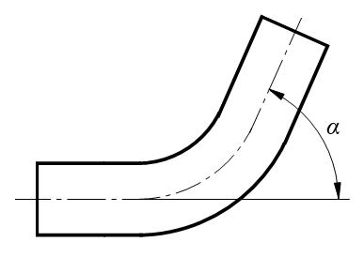
说明：
α——弯曲角度。
图2 弯曲角度示意
5.2.3 三通
5.2.3.1 三通管件示意见图3。
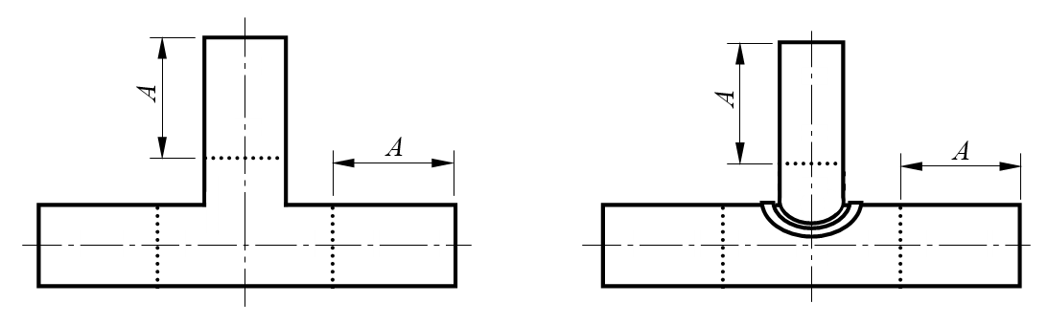
a）冷拔三通 b）焊接三通（带补强）
说明：
A——直管段长度。
图3 三通管件示意
5.2.3.2 焊接三通主管与支管焊缝外围应焊接披肩式补强板，补强板的厚度及尺寸应满足强度要求。
5.2.3.3 冷拔三通直管段长度不应小于400mm。
5.2.3.4 三通支管应与主管垂直，支管与主管角度允许偏差为±2.0°。
5.2.4 异径管
异径管直管段长度不应小于400mm。异径管管件示意见图4。
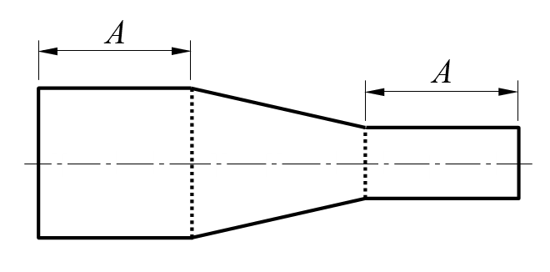
说明：
A——直管段长度。
图4 异径管管件示意
5.2.5 固定节
5.2.5.1 固定节整体结构应符合设计要求。固定节示意见图5。
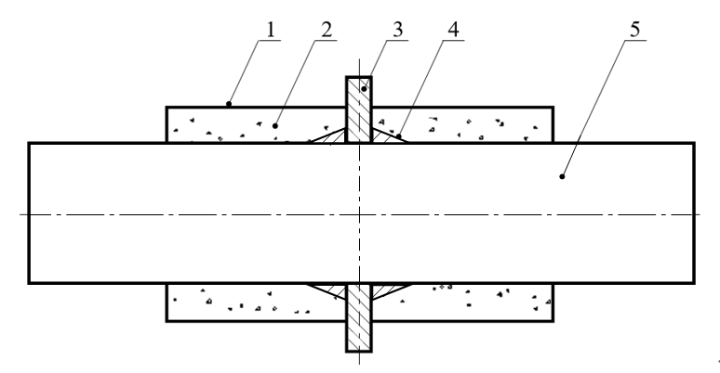
标引序号说明：
1——钢裙套；
2——球硅保温层；
3——推力传递板；
4——肋板；
5——工作钢管。
图5 固定节示意
5.2.6 焊接
5.2.6.1 焊接及焊缝质量应符合GB/T 29047的规定。
5.2.6.2 焊接质量检验合格后，应对管件进行密封性试验，管件不应损坏和泄漏。密封性试验介质应采用水。

5.3 保温层
5.3.1 材料
5.3.1.1 球硅性能应符合表2的规定。
表2 球硅材料性能
性能 | 指标
粒径筛分范围 | 100目～30目
堆积密度 | 400kg/m³～550kg/m³
pH值 | 7～8
悬浮率 | ≥92.0%
吸水率 | ≤2.0%
吸油值（以DOP为测定标准） | ≤14.0%
二氧化硅（SiO₂）含量 | ≥55%
三氧化二铝（Al₂O₃）含量 | 25%～35%
5.3.1.2 粘结剂材料应具备一定耐温性能，并应符合符合相关标准的规定。
5.3.3 球硅保温层
5.3.3.1 球硅保温层物理性能应符合表3的规定。
表3 球硅保温层物理性能
性能 |  |  | 单位 | 指标
表观密度 |  |  | kg/m³ | 130～350
质量含水率 |  |  | — | ＜2%
闭孔率 |  |  | — | ≥88%
抗压强度（常温） |  |  | MPa | ≥0.7
抗弯强度（常温） |  |  | MPa | ≥0.3
憎水率 |  |  | — | ≥98%
平均导热系数 | 热面温度120℃  冷面温度20℃±2℃ |  | W/(m·℃) | ≤0.064
平均导热系数 | 热面温度150℃  冷面温度20℃±2℃ |  | W/(m·℃) | ≤0.066
耐热性能 | 线收缩率 | 150℃ | — | ＜2.45%
耐热性能 | 质量变化率 | 150℃ | — | ＜2%
耐热性能 | 剩余抗压强度 | 150℃ | MPa | ≥0.11
耐热性能 | 裂缝 |  | — | 无贯穿裂缝
质量吸水率（浸泡2h） |  |  | — | ＜1%
体积吸水率（水煮试验） |  |  | — | ＜12%
尺寸变化率（水煮试验） |  |  | — | ＜2%
空洞 |  |  | — | ≤5%
5.3.3.2 球硅保温层厚度应符合设计要求，负偏差不应大于设计值的5%。

5.4 外护层
5.4.1 高密度聚乙烯
5.4.1.1 外观
外护层应为黑色，外表面目测不应有气泡、裂纹、杂质、颜色不均等缺陷。
5.4.1.2 物理性能
5.4.1.2.1 表观密度不应小于940kg/m³，且不应大于960kg/m³。
5.4.1.2.2 炭黑含量应为2.5%±0.5%（质量分数），炭黑应均匀分布于母材中，外护层不应有色差条纹。
5.4.1.2.3 炭黑弥散度：炭黑结块、气泡、空洞或杂质尺寸不应大于100μm。
5.4.1.2.4 拉伸屈服强度不应小于19MPa，断裂伸长率不应小于450%，取样数量应符合表4的规定。
表4 外护层拉伸屈服强度与断裂伸长率取样数量
外护层外径D_{c}  mm | 取样数量  条
194＜D_{c}≤392 | 3
392＜D_{c}≤485 | 5
485＜D_{c}≤850 | 8
850＜D_{c}≤1 254 | 10
1 254＜D_{c}≤1 678 | 12
1 678＜D_{c}≤1 884 | 14
1 885＜D_{c}≤2 400 | 18
5.4.1.2.5 耐环境应力开裂的失效时间不应小于300h。
5.4.1.2.6 长期力学性能：在试验拉应力4.0MPa、测试温度80℃的条件下，外护层长期力学性能的最短脆断失效时间不应小于2 000h。
5.4.1.2.7 外护层任意位置环向热回缩率不应大于3%，试验后外护层表面不应出现裂纹、空洞、气泡等缺陷。
5.4.1.3 外径与壁厚
5.4.1.3.1 外护层外径和最小壁厚应符合表5的规定。
表5 外护层外径和最小壁厚
单位为毫米
外护层外径（D_{c}） | 外护层最小壁厚（e_{min}）
194＜D_{c}≤392 | 3.0
393＜D_{c}≤554 | 4.0
555＜D_{c}≤658 | 4.5
659＜D_{c}≤850 | 5.0
851＜D_{c}≤951 | 5.5
952＜D_{c}≤1 052 | 6.0
1 053＜D_{c}≤1 153 | 6.5
1 154＜D_{c}≤1 254 | 7.0
1 255＜D_{c}≤1 436 | 8.0
1 437＜D_{c}≤1 678 | 9.0
1 679＜D_{c}≤1 884 | 12.0
5.4.1.3.2 外护层外径公差应符合下列规定：
平均外径D_{cm}与外径D_{c}之差应为正值，表示为±，x应按式（1）确定。外径计算结果圆整到0.1mm，小数点后第二位大于零时进一位。
0<x≤0.03×D_{c}………………………………………（1）
注：平均外径D_{cm}是指外护层任意横断面的外圆周长除以π（圆周率）并向大圆整到0.1mm得到的值，单位为毫米（mm）。
5.4.1.3.3 外护层任一点的壁厚e_{i}不应小于表5中对应的最小壁厚e_{min}。
5.4.2 玻璃纤维增强塑料
5.4.2.1 不饱和聚酯树脂性能应符合GB/T 8237的规定。
5.4.2.2 增强材料应采用无碱玻璃纤维无捻纱或布，并应符合GB/T 18369的规定；当采用中碱玻璃纤维无捻纱或布时，应符合GB/T 18370的规定。
5.4.2.3 玻璃纤维增强塑料外护层外观表面不应有漏胶、纤维外漏、气泡、层间脱离、显著性皱折、色调明显不均等缺陷。
5.4.2.4 玻璃纤维增强塑料外护层物理性能应符合表6的规定。
表6 玻璃纤维增强塑料外护层物理性能
性能 | 单位 | 指标
表观密度 | kg/m³ | 1 800～2 000
拉伸强度 | MPa | ≥150
弯曲强度 | MPa | ≥50
巴氏硬度 | — | ≥40
长期力学性能（拉伸力20MPa，80℃） | h | ≥1 500
渗水率（浸入0.05MPa水中应无渗透） | h | ≥1
5.4.2.5 玻璃纤维增强塑料外护层的最小壁厚应符合表7的规定。可按设计要求选用其他外径的外护层，但同直径钢管外护层的最小壁厚应相同。
表7 玻璃纤维增强塑料外护层最小壁厚
单位为毫米
外护层外径（D_{c}） | 最小壁厚
194＜D_{c}≤392 | 3.0
393＜D_{c}≤433 | 3.5
434＜D_{c}≤554 | 4.0
555＜D_{c}≤760 | 4.5
761＜D_{c}≤951 | 5.0
952＜D_{c}≤1 194 | 5.5
1 195＜D_{c}≤1 436 | 6.0
1 437＜D_{c}≤1 678 | 6.5

5.5 保温管道
5.5.1 外观
5.5.1.1 保温管道外观表面应无明显凹坑、鼓包及裂纹等缺陷。
5.5.1.2 保温层端面应设置临时性防水密封，保温管及管件的工作钢管管端应有防护端帽。
5.5.2 挤压变形及划痕
5.5.2.1 保温层受挤压变形时，其径向变形量不应大于其设计保温层厚度的15%。
5.5.2.2 外护层划痕深度不应大于外护层最小壁厚的10%，且不应大于1mm。
5.5.3 管端垂直度
保温管道管端的外护层宜与保温层平齐，应与工作钢管的轴线垂直，角度误差应小于2.5°。
5.5.4 管端焊接预留段长度
工作钢管两端应留出150mm～250mm无保温层的焊接预留段，两端预留段长度之差不应大于40mm。
5.5.5 轴线偏心距
保温管任意位置外护层轴线与工作钢管轴线间的最大轴线偏心距应符合表8的规定。
表8 外护层轴线与工作钢管轴线间的最大轴线偏心距
单位为毫米
工作钢管公称直径DN | 最大轴线偏心距
100～250 | 4.0
300～500 | 5.0
600～800 | 6.0
900～1 100 | 8.0
1 200～1 400 | 10.0
1 600 | 12.0
5.5.6 保温管的剪切强度应符合下列规定：
a）老化前和老化后保温管的剪切强度均应符合表9的规定，可选择23℃及140℃条件下的轴向剪切强度，或选择23℃条件下的切向剪切强度。
表9 老化前和老化后保温管的剪切强度
试验温度  ℃ | 最小轴向剪切强度  MPa | 最小切向剪切强度  MPa
23±2 | 0.12 | 0.20
140±2 | 0.08 | —
b）老化试验条件应符合表10的规定。
表10 老化试验条件
工作钢管温度  ℃ | 热老化试验时间  h
160 | 3 600
170 | 1 450
5.5.7 抗冲击性
在20℃±1℃条件下，用重3.0kg、半球形冲击面直径为25mm的落球从2m高处落下对外护层进行冲击，外护层不应有可见的裂纹。
5.5.8 蠕变性能
100h下的蠕变量∆S₁₀₀不应大于2.5mm，1000h的蠕变量∆S₁₀₀₀不应大于4.6mm，外推30年的蠕变量∆S₂₆₂₈₀₀不应大于20mm。
5.5.9 保温管件高密度聚乙烯外护层焊接
管件高密度聚乙烯外护层焊接应符合GB/T 29047的规定。
5.5.10 保温管件主要尺寸允许偏差
保温管件主要尺寸允许偏差应符合GB/T 29047的规定。

6 试验方法
6.1 工作钢管
试验方法按GB/T 29046的规定执行。
6.2 钢制管件
试验方法按GB/T 29046的规定执行。
6.3 保温层
6.3.1 材料
6.3.1.1 球硅性能
6.3.1.1.1 粒径按GB/T 3780.17的规定，采用筛分法进行测量。
6.3.1.1.2 堆积密度测量按GB/T 6286的规定执行。计算精确至1kg/m³，以两次测定值的算术平均值作为测量结果。
6.3.1.1.3 pH值检验按下列步骤：
a）称取10g球硅样品，加入100g的纯净水，摇匀后将溶液静置24h；
b）过滤出溶液，取过滤液用pH计进行pH值测定，待数据稳定2min～3min后读取数据；
c）对同一过滤液连续测定3次以上，以多次测定值的算术平均值作为测量结果。
6.3.1.1.4 吸油值测量按GB/T 5211.15的规定执行。
6.3.1.1.5 二氧化硅（SiO₂）含量测量按GB/T 6900-2016第8章的规定执行。
6.3.1.1.6 三氧化二铝（Al₂O₃）含量测量按GB/T 6900-2016第9章的规定执行。
6.3.1.2 粘结剂
检查质量证明文件。
6.3.2 球硅保温层
球硅保温层物理性能的试验方法按GB/T 29046的规定执行。球硅保温层应通过水煮方式进行质量吸水率、体积吸水率及尺寸变化率试验。
6.3.3 保温层厚度
保温层厚度检验应按GB/T 29046的规定执行。
6.4 外护层
6.4.1 高密度聚乙烯
试验方法按GB/T 29046的规定执行。
6.4.2 玻璃纤维增强塑料
试验方法按GB/T 29046的规定执行。
6.5 保温管道
试验方法按GB/T 29046的规定执行。

7 检验规则

7.1 检验分类
7.1.1 检验分出厂检验和型式检验。
7.1.2 检验项目应按表11的规定执行。
表11 检验项目
检验项目 |  |  |  | 出厂检验 |  | 型式检验 | 要求 | 试验方法
 |  |  |  | 全部检验 | 抽样检验 | 型式检验 | 要求 | 试验方法
工  作  管 | 性能ª |  |  | √ | — | — | 5.1.1 | 6.1
工  作  管 | 材质 |  |  | — | √ | — | 5.1.2 | 6.1
工  作  管 | 公称直径、外径、壁厚及尺寸公差 |  |  | — | √ | — | 5.1.3 | 6.1
工  作  管 | 外观 |  |  | √ | — | — | 5.1.4 | 6.1
钢  制  管  件 | 材  料 | 性能ª |  | √ | — | — | 5.2.1.1 | 6.2
钢  制  管  件 | 材  料 | 材质 |  | — | √ | — | 5.2.1.2 | 6.2
钢  制  管  件 | 材  料 | 公称直径、外径、壁厚及尺寸公差 |  | √ | — | — | 5.2.1.3 | 6.2
钢  制  管  件 | 材  料 | 外观 |  | √ | — | — | 5.2.1.4 | 6.2
钢  制  管  件 | 弯  头  与  弯  管 | 弯曲部分外观 |  | √ | — | √ | 5.2.2.2 | 6.2
钢  制  管  件 | 弯  头  与  弯  管 | 最小壁厚 |  | √ | — | √ | 5.2.2.3 | 6.2
钢  制  管  件 | 弯  头  与  弯  管 | 弯曲部分椭圆度 |  | — | √ | √ | 5.2.2.4 | 6.2
钢  制  管  件 | 弯  头  与  弯  管 | 弯曲半径 |  | √ | — | √ | 5.2.2.5 | 6.2
钢  制  管  件 | 弯  头  与  弯  管 | 直管段长度 |  | √ | — | √ | 5.2.2.6 | 6.2
钢  制  管  件 | 弯  头  与  弯  管 | 弯曲角度偏差 |  | √ | — | √ | 5.2.2.7 | 6.2
钢  制  管  件 | 三通 | 冷拔三通直管段长度 |  | √ | — | √ | 5.2.3.3 | 6.2
钢  制  管  件 | 三通 | 支管与主管角度允许偏差 |  | √ | — | √ | 5.2.3.4 | 6.2
钢  制  管  件 | 异径管 | 异径管直管段长度 |  | √ | — | √ | 5.2.4 | 6.2
钢  制  管  件 | 焊接 | 焊缝质量 |  | — | √ | √ | 5.2.6.1 | 6.2
钢  制  管  件 | 焊接 | 密封性 |  | √ | — | √ | 5.2.6.2 | 6.2
保  温  层 | 材料 | 球硅 |  | √ | — | — | 5.3.1.1 | 6.3.1.1
保  温  层 | 材料 | 粘结剂 |  | √ | — | — | 5.3.1.2 | 6.3.1.2
保  温  层 | 球  硅  保  温  层 | 物  理  性  能 | 表观密度 | — | √ | √ | 5.3.3.1 | 6.3.2
保  温  层 | 球  硅  保  温  层 | 物  理  性  能 | 质量含水率 | — | √ | √ | 5.3.3.1 | 6.3.2
保  温  层 | 球  硅  保  温  层 | 物  理  性  能 | 闭孔率 | — | √ | √ | 5.3.3.1 | 6.3.2
保  温  层 | 球  硅  保  温  层 | 物  理  性  能 | 抗压强度 | — | √ | √ | 5.3.3.1 | 6.3.2
保  温  层 | 球  硅  保  温  层 | 物  理  性  能 | 抗弯强度 | — | √ | √ | 5.3.3.1 | 6.3.2
保  温  层 | 球  硅  保  温  层 | 物  理  性  能 | 憎水率 | — | √ | √ | 5.3.3.1 | 6.3.2
保  温  层 | 球  硅  保  温  层 | 物  理  性  能 | 平均导热系数 | — | √ | √ | 5.3.3.1 | 6.3.2
保  温  层 | 球  硅  保  温  层 | 物  理  性  能 | 耐热性能 | — | √ | √ | 5.3.3.1 | 6.3.2
保  温  层 | 球  硅  保  温  层 | 物  理  性  能 | 质量吸水率 | — | √ | √ | 5.3.3.1 | 6.3.2
保  温  层 | 球  硅  保  温  层 | 物  理  性  能 | 体积吸水率 | — | √ | √ | 5.3.3.1 | 6.3.2
保  温  层 | 球  硅  保  温  层 | 物  理  性  能 | 尺寸变化率 | — | √ | √ | 5.3.3.1 | 6.3.2
保  温  层 | 球  硅  保  温  层 | 物  理  性  能 | 空洞 | — | √ | √ | 5.3.3.1 | 6.3.2
保  温  层 | 球  硅  保  温  层 | 保温层厚度 |  | — | √ | √ | 5.3.3.2 | 6.3.3
外  护  层 | 高  密  度  聚  乙  烯 | 外观 |  | √ | — | √ | 5.4.1.1 | 6.4.1
外  护  层 | 高  密  度  聚  乙  烯 | 物  理  性  能 | 表观密度 | — | √ | √ | 5.4.1.2.1 | 6.4.1
外  护  层 | 高  密  度  聚  乙  烯 | 物  理  性  能 | 炭黑含量 | — | √ | √ | 5.4.1.2.2 | 6.4.1
外  护  层 | 高  密  度  聚  乙  烯 | 物  理  性  能 | 炭黑弥散度 | — | √ | √ | 5.4.1.2.3 | 6.4.1
外  护  层 | 高  密  度  聚  乙  烯 | 物  理  性  能 | 拉伸屈服强度与断裂伸长率 | — | √ | √ | 5.4.1.2.4 | 6.4.1
外  护  层 | 高  密  度  聚  乙  烯 | 物  理  性  能 | 耐环境应力开裂 | — | √ | √ | 5.4.1.2.5 | 6.4.1
外  护  层 | 高  密  度  聚  乙  烯 | 物  理  性  能 | 长期力学性能 | — | √ | √ | 5.4.1.2.6 | 6.4.1
外  护  层 | 高  密  度  聚  乙  烯 | 物  理  性  能 | 环向热回缩率 | — | √ | √ | 5.4.1.2.7 | 6.4.1
外  护  层 | 高  密  度  聚  乙  烯 | 外径与壁厚 |  | — | √ | √ | 5.4.1.3 | 6.4.1
外  护  层 | 玻  璃  纤  维  增  强  塑  料 | 外观 |  | √ | — | √ | 5.4.2.3 | 6.4.2
外  护  层 | 玻  璃  纤  维  增  强  塑  料 | 物  理  性  能 | 表观密度 | — | √ | √ | 5.4.2.4 | 6.4.2
外  护  层 | 玻  璃  纤  维  增  强  塑  料 | 物  理  性  能 | 拉伸强度 | — | √ | √ | 5.4.2.4 | 6.4.2
外  护  层 | 玻  璃  纤  维  增  强  塑  料 | 物  理  性  能 | 弯曲强度 | — | √ | √ | 5.4.2.4 | 6.4.2
外  护  层 | 玻  璃  纤  维  增  强  塑  料 | 物  理  性  能 | 巴氏硬度 | — | √ | √ | 5.4.2.4 | 6.4.2
外  护  层 | 玻  璃  纤  维  增  强  塑  料 | 物  理  性  能 | 长期力学性能 | — | √ | √ | 5.4.2.4 | 6.4.2
外  护  层 | 玻  璃  纤  维  增  强  塑  料 | 物  理  性  能 | 渗水率 | — | √ | √ | 5.4.2.4 | 6.4.2
外  护  层 | 玻  璃  纤  维  增  强  塑  料 | 最小壁厚 |  | √ | — | √ | 5.4.2.5 | 6.4.2
保  温  管  道 | 外观 |  |  | √ | — | √ | 5.5.1 | 6.5
保  温  管  道 | 挤压变形及划痕 |  |  | √ | — | √ | 5.5.2 | 6.5
保  温  管  道 | 管端垂直度 |  |  | √ | — | √ | 5.5.3 | 6.5
保  温  管  道 | 管端焊接预留段长度 |  |  | √ | — | √ | 5.5.4 | 6.5
保  温  管  道 | 轴线偏心距 |  |  | √ | √ | √ | 5.5.5 | 6.5
保  温  管  道 | 剪切强度 |  |  | — | √ | √ | 5.5.6 | 6.5
保  温  管  道 | 抗冲击性 |  |  | — | √ | √ | 5.5.7 | 6.5
保  温  管  道 | 蠕变性能 |  |  | — | √ | √ | 5.5.8 | 6.5
保  温  管  道 | 保温管件高密度聚乙烯外护层焊接 |  |  | √ | — | √ | 5.5.9 | 6.5
保  温  管  道 | 保温管件主要尺寸允许偏差 |  |  | √ | — | √ | 5.5.10 | 6.5
注：“√”为检验项目；“—”为非检验项目。
ª 出厂检验检查原材料的质量证明文件。

7.2 出厂检验
7.2.1 产品应经制造厂质量检验部门检验，合格后方可出厂，出厂时应附检验合格报告。
7.2.2 出厂检验分为全部检验和抽样检验。
7.2.3 全部检验的项目应对所有产品逐件进行检验。
7.2.4 抽样应按下列规定执行：
a）保温管抽样检验应按每台保温制作设备生产的保温管每季度抽检1次，每次抽检1根，每季度累计生产量达到20km时，应增加1次检验。检验应均布于全年的生产过程中。抽检项目应包含表11中工作钢管、保温层、外护层和保温管道。
b）保温管件抽样检验应符合下列规定：
1）每台保温制作设备生产的保温管件应每季度抽检1次，每次抽检1件，每季度累计生产量达到200件时，应增加1次检验；抽检项目应包含表11中钢制管件、外护层、保温层和保温管件。
2）管件钢焊缝无损检测抽样比例应符合表12的规定。
表12 管件钢焊缝无损检测抽样比例
公称直径 | 射线探伤比例 | 超声波探伤比例
DN<300 | 10% | 20%
300≤DN<600 | 25% | 50%
DN≥600 | 100% | —
7.2.5 当出厂检验出现不合格时，应在同批产品中加倍抽样，复检其不合格项目，当仍不合格时，则该批产品为不合格。
7.2.6 不合格批次的产品可全部对不合格项目进行检验，检验为合格的产品可出厂。

7.3 型式检验
7.3.1 凡有下列情况之一者，应进行型式检验：
a）新产品的试制、定型鉴定或老产品转厂生产时；
b）正常生产时，每2年或2年内保温管累计产量达到100km、保温管件累计产量达到1 500件时；
c）正式生产后，主要生产设备、工艺及材料的牌号及配方等有较大改变，可能影响产品性能时；
d）产品停产1年后，恢复生产时；
e）出厂检验结果与上次型式检验有较大差异时。
7.3.2 型式检验抽样应符合下列规定：
a）对于7.3.1中规定的a）、b）、c）、d）四种情况的型式检验取样范围仅代表a）、b）、c）、d）四种状况下所生产的规格，每一选定规格仅代表向下0.5倍直径，向上2倍直径的范围；
b）对于7.3.1中规定的e）的型式检验取样范围应代表生产厂区的所有规格，每一选定规格仅代表向下0.5倍直径，向上2倍直径的范围；
c）每种选定的规格抽取1件。
7.3.3 当型式检验出现不合格时，应在同批产品中加倍抽样，复检其不合格项目，当仍不合格时，则该批产品为不合格。

8 标志、运输和贮存

8.1 标志
8.1.1 保温管道上应设置永久性标志，标志不应损伤外护层。
8.1.2 保温管道生产者至少应在保温管道上标志：
a）钢管外径、壁厚和保温管外径；
b）钢材规格及等级；
c）制造商标志；
d）产品标准代号；
e）生产日期或生产批号（可用符号表示）。

8.2 运输
保温管应采用吊带或其他不伤及保温管的方法吊装，不应用钢丝绳直接吊装；在装卸过程中，不应碰撞、抛摔和在地面拖拉滚动。长途运输过程中，保温管应固定牢靠。不应损伤外护层及保温层。

8.3 贮存
8.3.1 保温管堆放场地应符合下列规定：
a）地面应平整无碎石等坚硬杂物；地面应有足够的承载能力保证堆放后不发生塌陷和倾倒事故；
b）堆放场地应设置排水设施，场地不应积水；
c）堆放场地应设置管托，管托应确保保温管外护层下表面高于地面150mm。
8.3.2 保温管堆放高度不应大于2.0m。
8.3.3 保温管不应受到烈日照射、雨淋和浸泡，露天存放时宜用蓬布遮盖，堆放处应远离热源和火源。

